SOBEL X
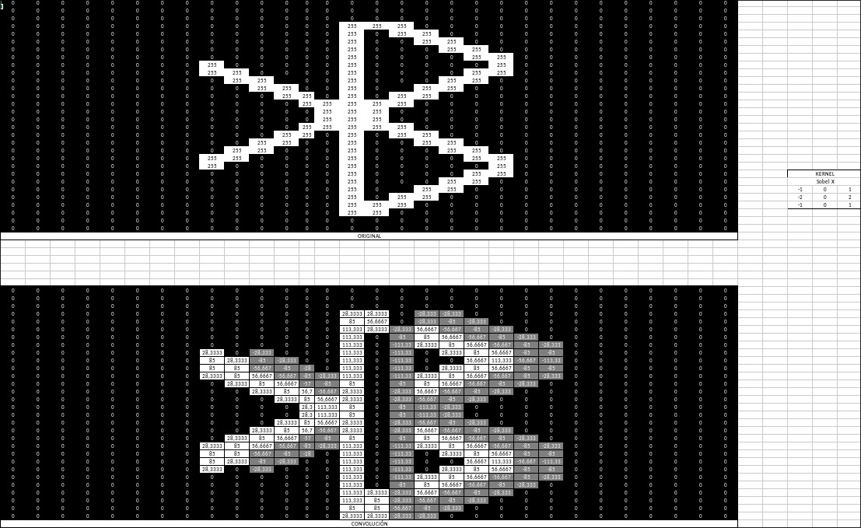
SOBEL Y
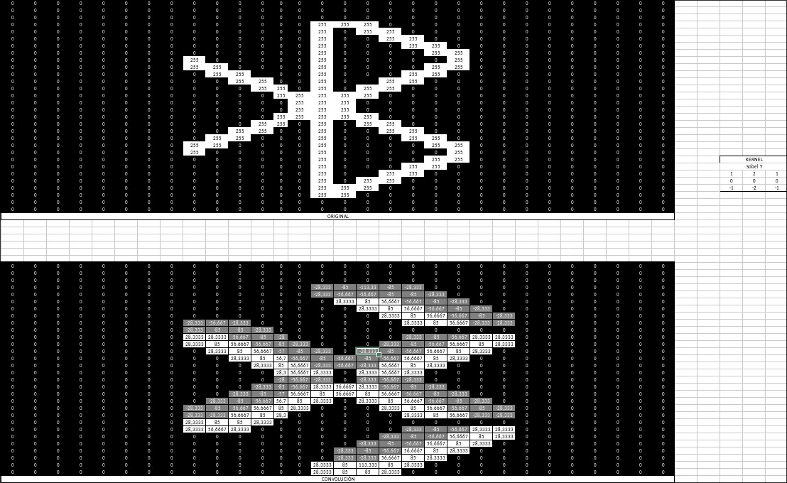
PREWITT X
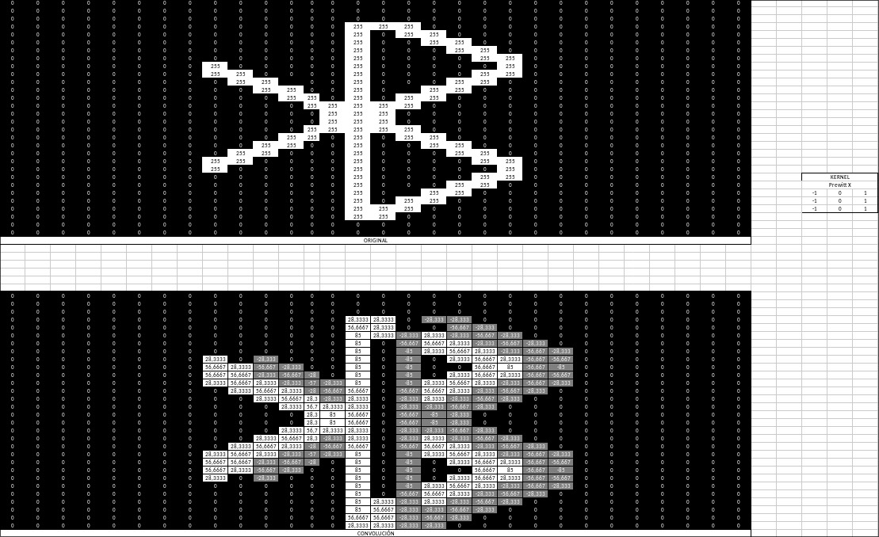
PREWITT Y
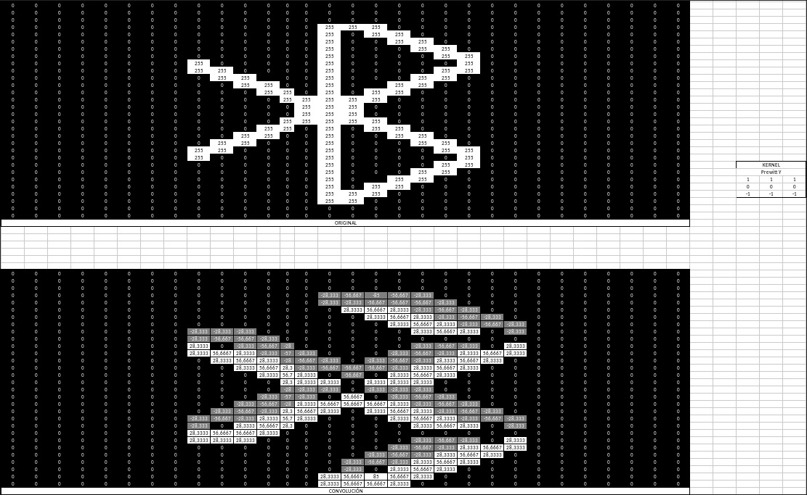
SHARPEN
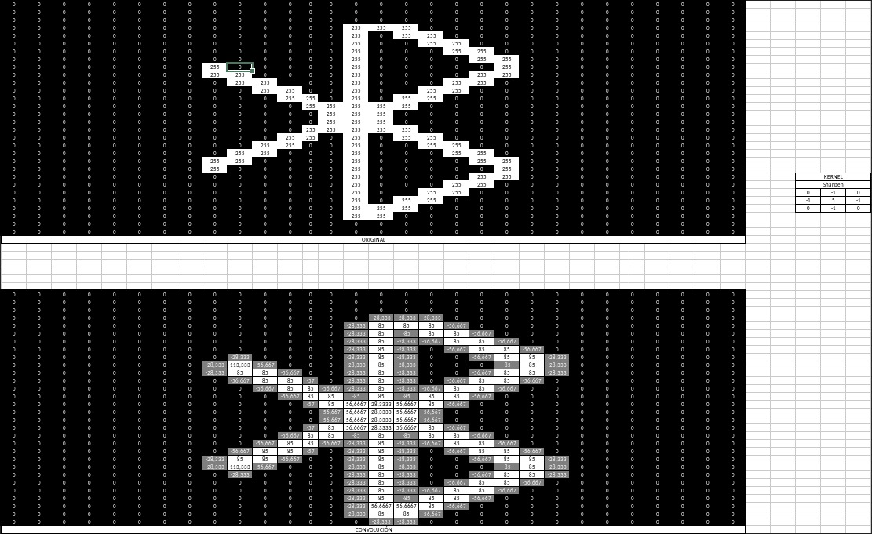
GAUSSIAN BLUR
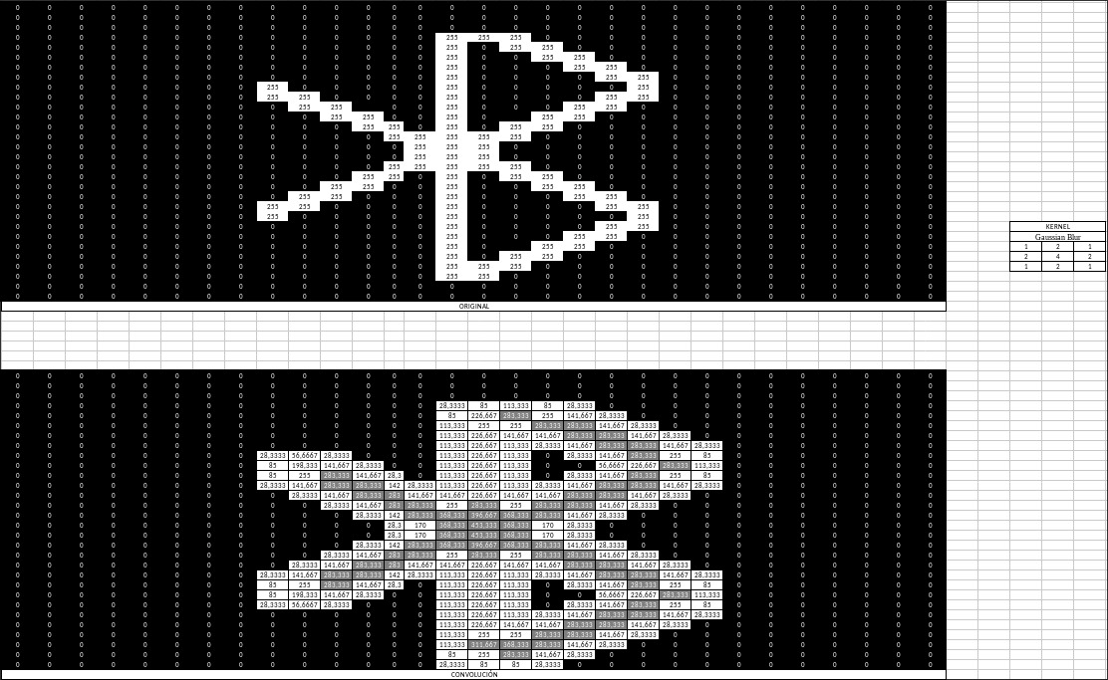
KERNEL 1
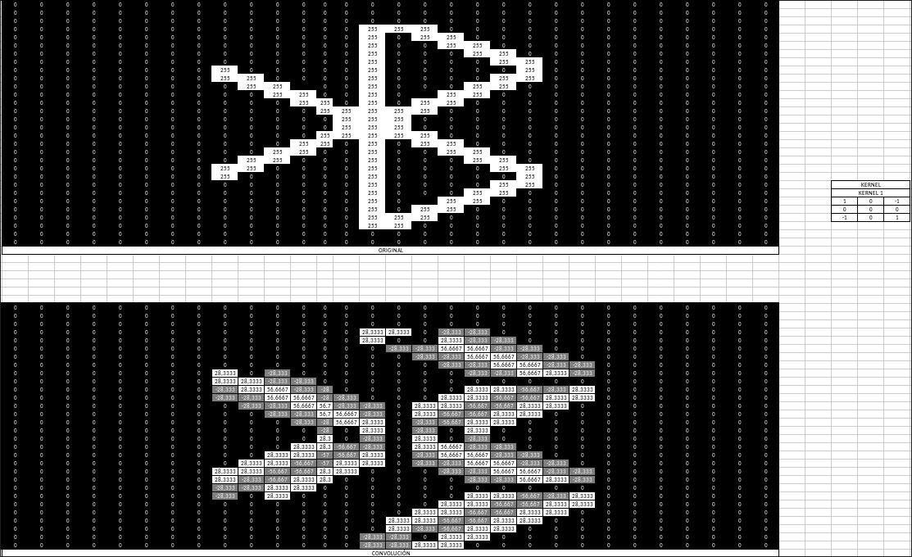
KERNEL 2
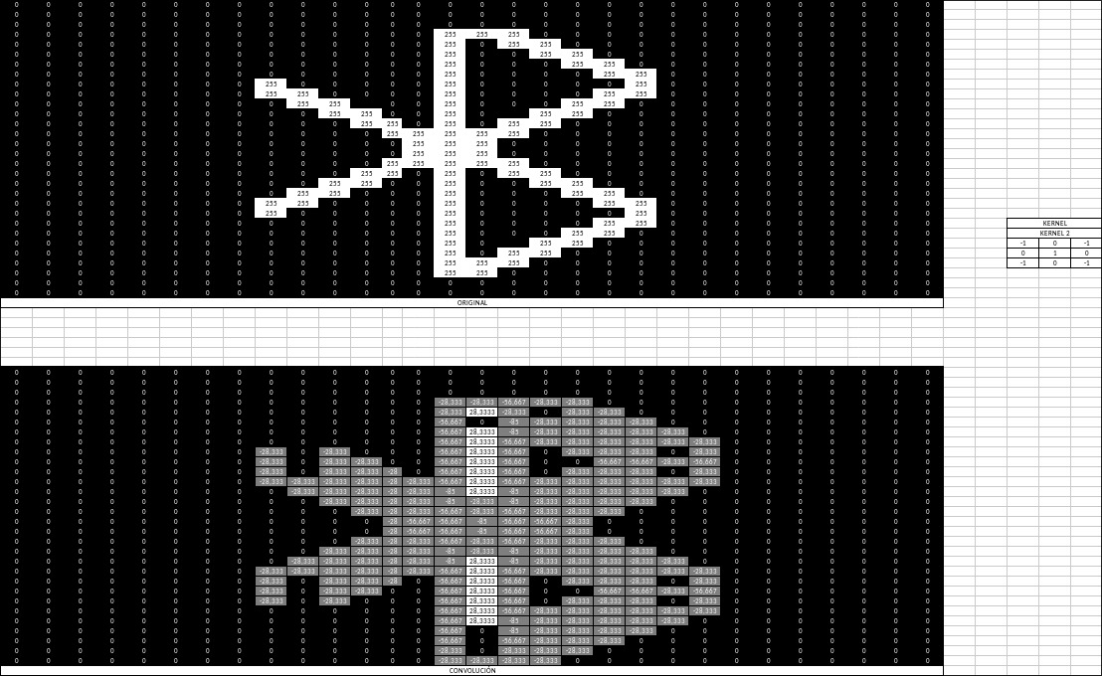
Sobel X
Resultado observado:
- Bordes verticales claramente definidos
- Valores altos positivos y negativos alrededor de las transiciones
- Mayor intensidad que Prewitt X
Sobel Y
Resultado observado:
- Bordes superiores e inferiores bien marcados
- Respuesta más suave y estable
- Complementa a Sobel X para detección completa de bordes
Prewitt X
Resultado observado:
- Bordes detectados correctamente
- Menor intensidad comparada con Sobel X
- Más sensible al ruido
Prewitt Y
Resultado observado:
- Bordes horizontales visibles
- Respuesta uniforme
- Menor precisión que Sobel Y
Sharpen
Resultado observado:
- Bordes más definidos
- Incremento del contraste
- Aparición de valores altos en zonas de transición
Gaussian Blur
Resultado observado:
- Bordes más difusos
- Reducción de picos extremos
- Preparación ideal para detección de bordes posterior
Kernel propio 1
Resultado observado:
- Resalta bordes inclinados
- Respuesta más irregular
- Útil para analizar orientación no ortogonal
Kernel propio 2
Resultado observado:
- Detección de esquinas y vértices
- Valores negativos alrededor de la figura
- Respuesta distinta a kernels clásicos

